МИНИСТЕРСТВО ОБРАЗОВАНИЯ  И НАУКИ КРАСНОДАРСКОГО КРАЯ  Государственное бюджетное образовательное учреждение  дополнительного образования детей  «ЦЕНТР ДОПОЛНИТЕЛЬНОГО ОБРАЗОВАНИЯ ДЛЯ ДЕТЕЙ»  350000 г. Краснодар,  ул. Красная, 76  тел. 259-84-01  E-mail: cdodd@mail.ru | Всероссийская олимпиада школьников  по истории  2015-2016 учебный год  Муниципальный этап  8 класс, ответы  Председатель предметно-методической комиссии: Кумпан Е. Н., к.и.н., доцент

№ | 1 | 2 | 3 | 4 | 5 | 6 | 7 | 8 | 9 | 10 | 11 | 12 | Итого
баллы | 8 | 8 | 4 | 6 | 12 | 4 | 6 | 12 | 13 | 3 | 16 | 8 | 100

Задание 1 (8 баллов)
Ответьте на вопросы:
1. Напишите фамилию архитектора, спроектировавшего здание:
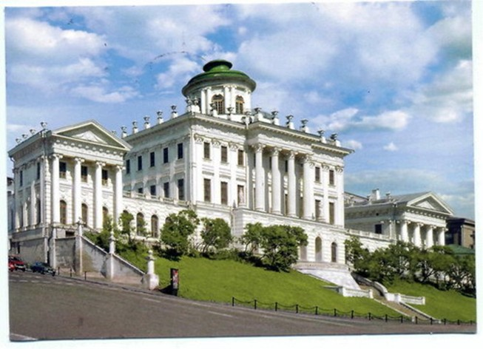
Ответ: В. Баженов – 1 балл
2. Автором изображения является:

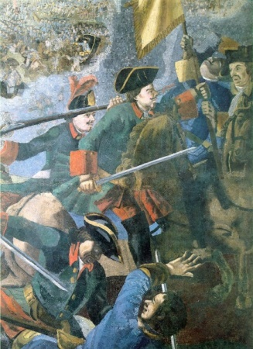
а) А. Лосенко
б) М. Ломоносов
в) В. Тропинин
г) И. Аргунов
Ответ: б) М. Ломоносов – 1 балл
3. «Мягкая рухлядь» - название …….. в XV – начале XVIII вв.
а) соли
б) ткани
в) пушнины
г) старых предметов интерьера.
Ответ: в) пушнины – 1 балл
4. Кто является, по мнению А.С. Пушкина, «Тартюфом в юбке и короне»?
а) Екатерина I
б) Екатерина II
в) Елизавета Петровна
г) Анна Иоанновна
Ответ: б) Екатерина II – 1 балл
5. Кто из указанных композиторов не являлся членом «Могучей кучки»?
а) М.А. Балакирев
б) М.П. Мусоргский
в) Н.А. Римский-Корсаков
г) П.И. Чайковский.
Ответ: г) П.И. Чайковский – 1 балл

6. Когда Нижегородская ярмарка заменила Макарьевскую?
а) в первой половине XVIII века
б) в первой половине XIX века
в) во второй половине XIX века
г) в первой половине XX века.
Ответ: б) в первой половине XIX века – 1 балл
7. Первым министром внутренних дел был …
а) А.Б. Куракин
б) Д.Г. Бибиков
в) А.Н. Голицын
г) В.П. Кочубей
Ответ: г) В.П. Кочубей – 1 балл
8. Эпоха дворцовых переворотов началась в … году.
а) 1721
б) 1725
в) 1730
г) 1762.
Ответ: б) 1725 – 1 балл
Задание 2 (8 баллов)
Прочитайте текст исторического источника. Ответьте на вопросы
Итак, война шла неудачно для скифов, а на помощь им не приходилось надеяться. К ромеям же каждый день притекали, как из неисчерпаемого источника, всевозможные блага и постоянно присоединялись конные и пешие силы... Сходились на том, что следует окончить войну. Свендослав же убедил их решиться на еще одну битву с ромеями. Ибо как возможно было бы им существовать, найдя спасение в бегстве, если их легко станут презирать соседние народы, которым они прежде внушали страх? Совет Свендослава пришелся им по нраву, и все согласились встретить общими силами крайнюю опасность для их жизни. На рассвете следующего дня варвары поголовно выступили из Доростола.
Стратигам было приказано отойти назад на равнину, делая при этом вид, будто они убегают, но на деле не бежать сломя голову, а отходить спокойно и понемногу; когда же преследователи будут отвлечены на большое расстояние от города, [им надлежит,] повернуть лошадей и напасть на врага. Приказание было исполнено… хотя битва не была решена, оба войска закончили борьбу.
Свендослав… склонился к заключению договора. Он отправил к императору послов, прося залогов верности и внесения в число союзников и друзей ромеев, чтобы ему со всеми своими дозволено было удалиться невредимыми домой, а скифам, если пожелают, - безопасно приходить по торговым делам. Когда Свендослав возвращался домой и проходил через землю пацинаков, то они заранее подготовили засаду и ожидали его. Подвергшись нападению, он и все его войско было совершенно истреблено. Пацинаки были раздражены тем, что он заключил с ромеями договор. (И. Скилица)
1) В каком году Свендослав заключил договор с ромеями?
2) Как звали их императора?
3) Кто такие пацинаки?
Ответ:
1 | 971 – 3 балла
2 | Иоанн Цимисхий – 3 балла
3 | печенеги – 2 балла

Задание 3 (4 балла)
По какому принципу образованы ряды? Дайте краткий ответ
1) Порты, зипуны, кожухи, онучи.
Ответ: Одежда в Древней Руси – 1 балл
2) 945, 1024, 1068, 1071, 1113.
Ответ: Восстания в Киевской Руси – 1 балл
3) 1682, 1689, 1698.
Ответ: Восстания стрельцов –1 балл
4) 1772, 1793, 1795.
Ответ: Разделы Речи Посполитой – 1 балл

Задание 4 (6 баллов)
Заполните пропуск в ряду
1) Успенский собор Московского Кремля, Аристотель Фиораванти, Грановитая палата, Марко Руффо и Пьетро Антонио Солари, Архангельский собор Московского Кремля, ________________
___________________, Собор Василия Блаженного, Барма и Постник.
Ответ: Алевиз Новый – 2 балла
2) 1606-1607, ____________________________, 1707-1708, 1773-1775.
Ответ: 1670-1671 – 2 балла
3) "Слово о законе и благодати", митрополит Илларион, "Поучение детям", Владимир Мономах, "Слово" и "Моление", Даниил Заточник, "История о великом князе московском", ________________.
Ответ: Андрей Курбский – 2 балла
Задание 5 (12 баллов)
а) Определите, о каком русском правителе идет речь в каждом из отрывков.
б) Определите в каком году произошли события, о которых говорится в тексте.
1) Зимой приехал с Низа Михайло Пинещинич со лживым посольством, говоря так: – Соглашайтесь на число, не то полки татарские уже на Низовой земле.
И согласились новгородцы на число. В ту же зиму приехали окаянные сыроядцы Беркай и Касачик… И был мятеж велик в Новгороде. И по волости много зла учинили, когда брали тамгу окаянным. И стали окаянные бояться смерти и сказали князю: «Дай нам сторожей, чтобы не перебили нас». И повелел князь сыну посадникову и всем детям боярским стеречь их по ночам.
Ответ: а) Александр Невский – 3 балла
б) 1257–1259– 3 балла
2) 2 марта адмирал Митчел передал высокому гостю замечательный подарок Вильгельма III – яхту «Королевский транспорт». Русский правитель не остался в долгу и попросил адмирала вручить королю ответный подарок – огромный необработанный алмаз, завернутый в обрывок грязной бумаги.
Ответ: Петр I – 3 балла
б) 1698, но может быть засчитан как верный период 1697–1698 – 3 балла

Задание 6 (4 балла)
Расположите в хронологической последовательности события. Ответы занесите в таблицы
I. а) Разорение Москвы Тохтамышем; б) Победа князя Миндовга над крестоносцами под Шяуляем; в) Невская битва; г) Грюнвальдская битва; д) Антиордынское восстание в Твери.
Ответ: 2 балла – если задание сделано полностью верно, 1 балл при одной ошибке (но если два события ученик поменял местами – это две ошибки)
1 | 2 | 3 | 4 | 5
б | в | д | а | г

II. Расширение Московского княжества за счет присоединения следующих территорий: а) Новгородская земля; б) Псковская земля; в) Рязанское княжество; г) Смоленская земля; д) Тверское княжество.
Ответ: 2 балла – если задание сделано полностью верно, 1 балл при одной ошибке (но если два события ученик поменял местами – это две ошибки)
1 | 2 | 3 | 4 | 5
а | д | б | г | в

Задание 7 (6 баллов)
Историк должен грамотно писать исторические термины и понятия.
Впишите вместо каждого пропуска правильную букву:
1) __иска__ – в Петровскую эпоху чиновник, наблюдавший за законностью действий административных лиц и учреждений (в основном в области финансов и права).

2) Бо___тничество – первоначально добывание меда диких пчел из естественных дупел, затем разведение пчел в выдолбленных дуплах.

3)__егламен__ы – одна из форм правовых актов и правового регулирования первой четверти XVIII века. Определяли общую структуру, статус и направления деятельности отдельных государственных учреждений.

4) ___овоз – система сбора дани, которую ввела княгиня Ольга, вместо полюдья, установив ее фиксированный размер (уроки) и место сбора (погосты).

5) ___иун – слуга-управитель в хозяйстве вотчинника.

6) О___тро___ – тип оборонительного укрепления русских в Сибири и на Дальнем Востоке в конце XVI-XVIII вв.

Ответ:
1) фискал; 2) бортничество; 3) регламенты; 4) повоз; 5) тиун; 6) острог - по 1 баллу за каждый верный термин

Задание 8 (12 баллов)
Соотнесите события Российской и Всемирной истории, сопоставив факты, указанные в столбцах
(совпадение в рамках нескольких лет, максимально десяти)

11 | Распространение идей нестяжательства и иосифлянства | АА | Начало Тридентского собора
22 | Основание Воронежа, Тюмени, Самары, Уфы, Тобольска | ББ | «Славная революция» в Англии
33 | Стрелецкий бунт | ВВ | Восстание чехов против Габсбургов (начало Тридцатилетней войны)
44 | Начало правления династии Романовых | ГГ | Созыв Долгого парламента в Англии
55 | Азовское сидение донских казаков | ДД | Подписание Утрехтской унии – основы государственного союза провинций Северных Нидерландов
66 | Венчание Ивана IV на царство | ЕЕ | Папой Римским избран Александр VI  Борджиа

Ответ:
11 | Распространение идей нестяжательства и иосифлянства | ЕЕ | Папой Римским избран Александр VI  Борджиа
22 | Основание Воронежа, Тюмени, Самары, Уфы, Тобольска | ДД | Подписание Утрехтской унии – основы государственного союза провинций Северных Нидерландов
33 | Стрелецкий бунт | ББ | «Славная революция» в Англии
44 | Начало правления династии Романовых | ВВ | Восстание чехов против Габсбургов (начало Тридцатилетней войны)
55 | Азовское сидение донских казаков | ГГ | Созыв Долгого парламента – начало Английской революции
66 | Венчание Ивана IV на царство | АА | Тридентский собор (начало католической контрреформации)

Задание 9 (13 баллов)
а) Определите, кто из исторических личностей изображен на иллюстрациях 1-4?
б) Установите соответствия между иллюстрациями и событиями, изображенными на карте
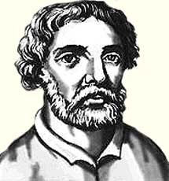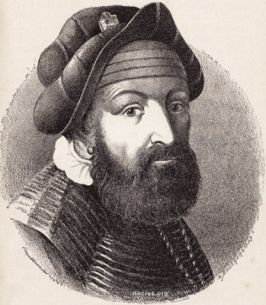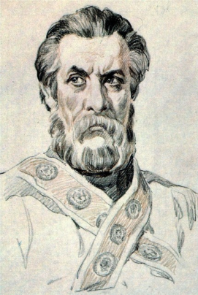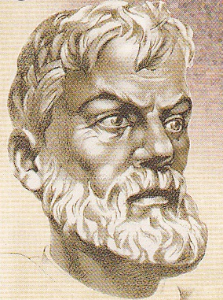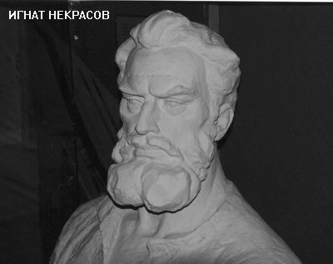
4
3
2
1
5

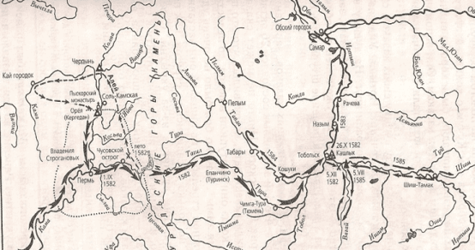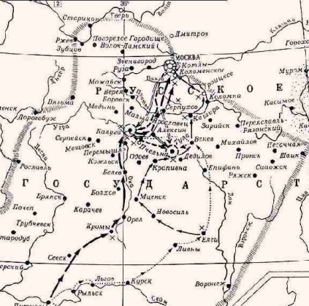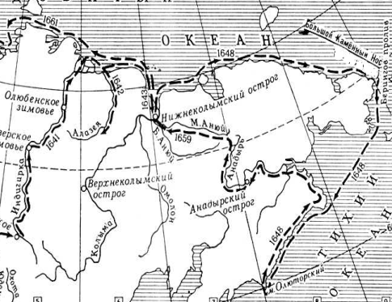
В
А
Б
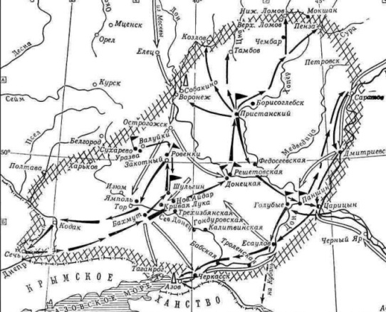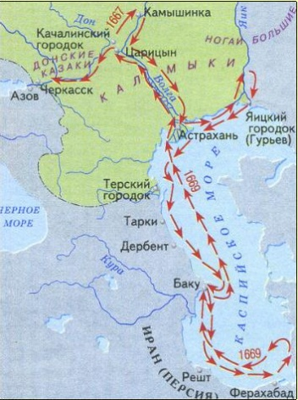
Д
Г
Ответ:
 | На иллюстрации изображен: | Карта (указать букву)
1 | Степан Разин (2 балла) | Д (1 балл)
2 | Ермак (2 балла) | А (1 балл)
3 | Иван Болотников (2 балла) | Б (1 балл)
4 | Семен Дежнев (2 балла) | В (1 балл)
5 | Игнат Некрасов (0 баллов, есть подпись на картинке) | Г (1 балл)

Задание 10 (3 балла)
Что или кто является лишним в ряду? Лишнее слово подчеркните.

1) Правящие династии Англии: Тюдоры, Плантагенеты, Валуа, Стюарты.
Ответ: Валуа – 1 балл.
2) Города Владимиро-Суздальского княжества: Владимир-на-Волыни, Ростов, Суздаль, Ярославль.
Ответ: Владимир-на-Волыни – 1 балл
3) Сражения Северной войны: битва у деревни Лесной, Полтавская битва, Гренгамский бой, битва при Кунерсдорфе.
Ответ: битва при Кунерсдорфе – 1 балл

Задание 11 (16 баллов)
а) Определите, в каких городах расположены следующие памятники культурной истории России?
б) Укажите названия сооружений.

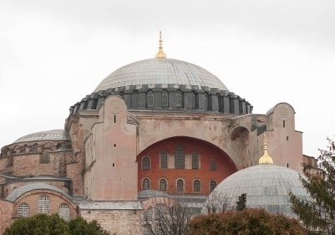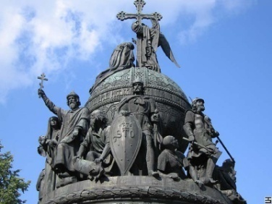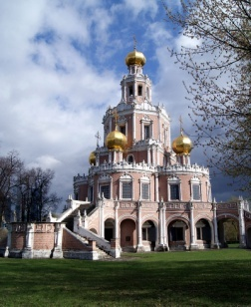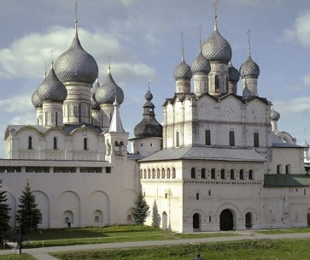
1
2
3
4
Ответ:
1 | г. Стамбул (Константинополь, Царьград) – 2 балла | Собор Святой Софии (Музей Айя –Софья) – 2 балла
2 | г. Новгород – 2 балла | Тысячелетие России (Тысячелетию государства Российского) – 2 балла
3 | Фили (г. Москва) – 2 балла | Церковь Покрова (Покрова Пресвятой Богородицы) – 2 балла
4 | г. Ростов – 2 балла | Кремль – 2 балла

Задание 12 (8 баллов)
Юбилейные даты 2015 г.
Соотнесите верно столбцы таблицы, определив сколько лет назад произошло каждое из событий

событие |  | юбилей
1 | Введение гражданской азбуки | А | 315
2 | Издан первый "Атлас Российской империи" | Б | 310
3 | Издание Жалованных грамот дворянству и городам | В | 305
4 | Начало Северной войны | Г | 295
5 | Открытие Московского университета | Д | 270
6 | Первый Азовский поход Петра I | Е | 260
7 | Победа русского флота у о. Гренгам | Ж | 250
8 | Учреждение дворянского Вольного экономического общества | З | 230

Ответ: 8 баллов, по 1 за каждое верное соответствие. Указывать дату не требуется.
событие |  | юбилей
1 | Введение гражданской азбуки - 1710 | В | 305
2 | Издан первый "Атлас Российской империи" - 1745 | Д | 270
3 | Издание Жалованных грамот дворянству и городам - 1785 | З | 230
4 | Начало Северной войны - 1700 | А | 315
5 | Открытие Московского университета - 1755 | Е | 260
6 | Первый Азовский поход Петра I - 1695 | Б | 310
7 | Победа русского флота у о. Гренгам - 1720 | Г | 295
8 | Учреждение дворянского Вольного экономического общества - 1765 | Ж | 250

Спасибо!

